Autenticação e autorização
- Autenticação: é usada para confirmar a identidade de alguma coisa como um usuário ou servidor
- Autorização: é usada para confirmar que um usuário pode acessar recursos
- Em HTTP o status code 401 representa uma falha de autenticação, enquanto 403 representa uma falha de autorização.
Autenticação pode ser categorizada em 3 tipos:
- Conhecimento: o usuário sabe de algo (como um login e senha),
- Posse: o usuário possui algo (como um cartão de acesso)
- Qualidade: o usuário possui uma característica única que é usada para identificá-lo (biometria, íris, etc).
Autenticação multifator ocorre quando se usa múltiplas categorias de autorização.

Hashing

Encoding vs Hash vs Criptografia
- Encoding: Transforma o formato de um dado para que ele seja revertido (decode) facilmente e consumido depois (ex: Base64). Normalmente é usado para otimizar a transmissão via rede/armazenamento do dado
- Encriptação: Transforma um dado para que ele seja ilegível por terceiros, quando for necessário ler o dado será necessário descriptografar usando o mesmo algoritimo de criptografia e uma chave de criptografia.
  - Simétrica: Usa a mesma chave para encriptar e desencriptar
  - Assimétrica: Usa chaves diferentes para encriptar e desencriptar
- Hashing: Transforma um dado usando uma função (chamada função de hash) para que ele se torne inelegível, porém esse processo não pode ser revertido.
  - A hash gerada para um dado X num mesmo contexto é sempre a mesma e o processo de calcular uma hash é rápido

Bcrypt
É um método de hash para senhas que tem como objetivo garantir que a segurança dos dados persistidos. Esse método é suportado em diversas linguagens e possui dois critérios importantes:
- Salt: Acrescenta aleatoriamente sequências de caracteres a uma senha, gerando uma hash diferente para senhas iguais
- Salt rounds: É fator de custo do processo de calcular uma senha, quanto maior o salt round mais segura é a senha e mais demorado é o processo de criação da hash
Bcrypt também pode ser usado para comparar uma senha fornecida com uma senha com hash, isso é feito extraindo o salt e comprando as senhas. O salt é armazenado junto da senha, então não é necessário fornecê-lo durante a comparação.

Cookie
São dados enviados nas respostas (header SET-COOKIE) e que são salvos no client side pelo navegador. Uma vez que http é stateless os cookies são uma forma do servidor guardar informações sobre o client, no próprio client. Quando o navegador guarda o cookie no client, ele é enviado em toda request até que expire.
Pode ser enviado mais de um Header Set-Cookie por response, sua estrutura é:
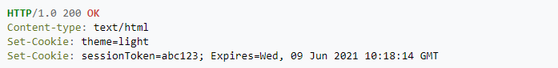
- Set-Cookie: <chave>=<valor>; Expires=<Data expiração>

Tipos de Cookie
Com exceção de Session + Persistent cookies, é possível que um cookie seja de mais de um tipo.
- Session: Existem em memória enquanto o usuário navega em um site, eles expiram quando o usuário fecha o navegador e são identificáveis por não possuírem valor de Expires.
- Persistent Cookie: São cookies com Expires definido, ou seja, que tem um tempo de uso máximo definido pelo servidor. Esse tipo de cookie é enviado toda vez que o client faz uma request para o domínio ou para um recurso (ex: anúncio) que aponta para um domínio com um cookie salvo.
- Secure Cookie: São cookies que só podem ser transmitidos via conexão encriptada (HTTPS). A flag Secure de Set-Cookie faz com que um cookie seja secure.
- Http-only cookie: São cookies que não podem ser acessados por APIs client side como JS, essa flag elimina o risco de cookie theft via cross-site scripting (XSS)
- Same-Site cookie: É definido pela flag SameSite que pode ser Strict, Lax ou None,
  - Strict: Faz com que um cookie setado por um domínio só possa ser enviado para aquele domínio
  - Lax: O navegador poderá enviar cookies para um domínio mesmo que ele não seja o que setou, só funciona para requests seguras (GET). Não é valido para cookies de Iframes
  - None: Permite enviar cookies para domínios diferentes, a maioria dos navegadores só permitem isso com o uso de Secure cookie.

Usos de cookies
- Session: Uso de cookies para guardar informações relevantes do usuário como seu carrinho de compras, seu token, seu identificador de sessão, etc
- Personalização: Uso de cookies para guardar informações sobre o usuário que serão usadas para personalizar sua navegação e mostrar-lhe conteúdo relevante ou para facilitar sua navegação (ex: um cookie com o username para que o usuário não precise digitá-lo).
- Tracking: São usados para guardar hábitos de navegação e se obter um histórico, normalmente esses dados são usados para mostrar anúncios

Riscos com cookies
Cookies podem ser editados no client e por isso é prática comum criptografar dados que não devem acessados ou editados de modo que só o servidor consiga ter acesso aos dados.
Também é possível criar hashes para os dados de cookie, de modo que caso alguém tente alterar os dados de maneira indevida seja possível detectar.

Sessão de usuário
Dado que HTTP é stateless é necessário usar algum mecanismo quando se quer guardar dados (estado) entre requests a forma mais comum de se fazer isso é guardar os dados em cookies ou query params que serão enviados em todas requests.
Quando se trata de dados sensíveis nenhuma das opções anteriores cobre os requisitos de segurança e nesse caso é necessário usar um session id que será usado para identificar os dados de sessão para um client ou criptografar os dados, de modo que só o server saiba como lê-los.
Sessões também podem ser um risco, visto que caso alguém consiga replicar a sessão usando o session id ou os dados criptografados essa pessoa poderá facilmente se passar pelo usuário real, isso é chamado session hijacking.

CSRF ou XSRF (Cross-site request forgery)
É um tipo de ataque onde um invasor se passa por um usuário autenticado para mandar requests HTTP não autorizadas por meio de links ou scripts no front-end. Esse tipo de ataque é neutralizado pelo seguinte processo:
- Quando o servidor faz login de um usuário ele gera um token chamado de challengue token que é enviado ao client por meio de um cookie http-only
- Em requests futuras o servidor espera que este token esteja presente. Normalmente requests com GET não fazem essa verificação já que elas não deveriam modificar nada e o invasor não pode ver as respostas, somente enviar requests
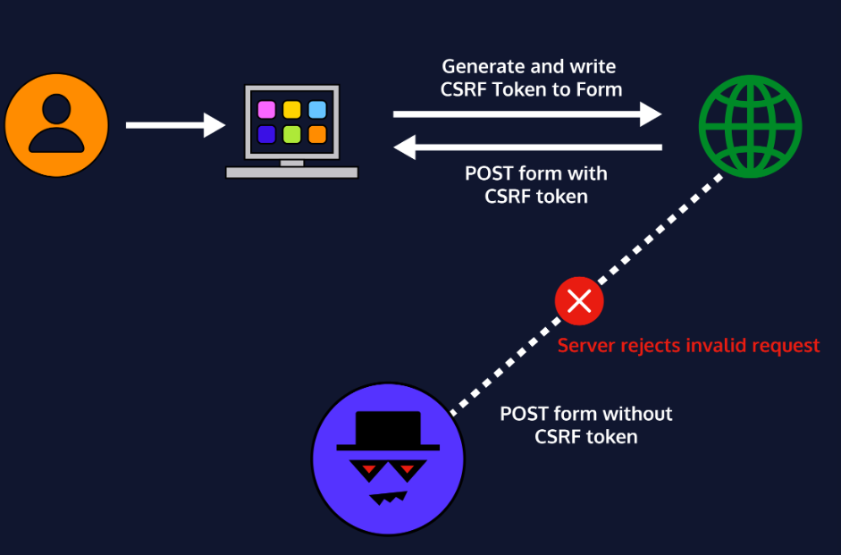

Autenticação Por cookie
O fluxo de autenticação consiste em:
- O usuário faz login usando suas credenciais
- As credenciais são autenticadas e um token é criado para identificar a sessão
- O token é associado ao usuário e isso é salvo em algum lugar (db, sessão, etc)
- O token é retornado em um cookie, de modo que seu expires determina o tempo máximo da sessão
- Quando o client faz novas requests o token é enviado via cookie e é verificado se o token é o mesmo que foi salvo anteriormente
- Quando ocorre o logout o cookie é removido tanto do client quanto do server
Essa forma de autenticação é vulnerável a ataques de roubo de sessão, uma vez que qualquer um com o token válido no cookie terá acesso, uma forma de mitigar essa ameaça é associar o IP ao token, assim garantindo que o token só pode ser usado por aquele IP.

HTTP Basic
É um método de autenticação nativo de HTTP e suportado por todos os navegadores, seguindo a seguinte lógica:
- Um navegador não autenticado faz uma request para um servidor sem o header Authorization o servidor retorna 401 com o header WWW-Authenticate com o valor Basic, indicando que o navegador deve se autenticar.
  - Esse header também pode possuir o valor realm, que é uma string indicando um grupo de páginas que usam as mesmas credenciais.
- O navegador mostrará um pop-up pedindo as credenciais do usuário, que serão salvas em cache em um lugar seguro
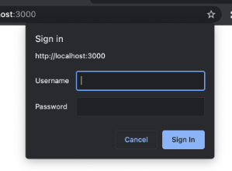
- O usuário digita as credenciais e o navegador faz o encode com base64 e elas são enviadas ao servidor no header Authorization com o valor “Basic <credenciais em base64>”
- O servidor fará o decode das credenciais e autenticará o usuário e nas próximas requests o base64 com as credenciais será enviado automaticamente
Quando um usuário não está no browser ele segue o mesmo processo, fazendo o encode e depois enviando o basic no header, porém de forma mais manual.

Vantagens e desvantagens
A única vantagem de basic é que ele é simples, porém suas desvantagens são:
- Decodificar base64 é um processo simples, isso é resolvido por SSL/HTTPS, que é basicamente obrigatório nesse processo de autenticação
- Uma vez que as credenciais são enviadas em todas requests, a janela de ataque é muito maior já que qualquer request interceptada contém credenciais válidas
- Quando usado no browser as credenciais são guardadas no cache do navegador, de modo que elas podem ser roubadas por terceiros

Bearer ou Token authentication
Utiliza um token chamado de bearer token para dar autorização de acesso a uma request. Pode ser entendido como “de acesso para as requests que carregam esse token”. O token normalmente é uma string aleatória com um tempo de expiração gerada pelo server em resposta uma request de login.
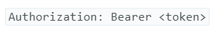
Por questões de segurança (interceptação de request) só é recomendado utilizar esse método e o Basic com HTTPS. A estrutura do token não importa, ele pode ser um token opaco ou um token JWT.
O fluxo consiste em:
- Usuário faz request para de login
- Servidor gera um bearer token com uma data de validade
- O token é armazenado no servidor para autenticação e retornado ao usuário
- Usuário envia o token nas requests
- O servidor valida o token em todas requests
- O token expira (logout ou tempo de expiração) e é considerado inválido

API Keys
Uma chave única é gerada para cada usuário que acessa a API pela primeira vez, indicando que o usuário é conhecido. Quando o usuário tenta acessar a API de novo a chave única é usada para provar que ele é o mesmo usuário de antes.
A chave pode ser gerada por uma combinação identificador de hardware + IP ou aleatoriamente pelo servidor que conhece o usuário. O recomendado é que essas keys sejam adicionadas no header de Authorization, mas algumas vezes são adicionadas em outros headers, no body da request, etc.
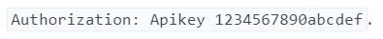
O principal problema desse método é que a chave pode ser roubada e usada por qualquer um, fazendo com que o método seja considerado não seguro. Ainda assim, API keys normalmente são usadas para autenticar aplicações/sites (outros servidores) que consomem uma API, não sendo recomendado para autenticação de usuários.

